**02.02.2022**

**Окружающий природный мир**

Рыбы употребляются в пищу (сельдь, камбала, карпы, кета, ставрида и др.). Кроме продуктов питания, рыба является сырьем для получения лекарств (например, рыбьего жира, богатого витамином А и витамины D), кормов для животных (рыбья костная мука), технического жира, клея, кожи и др. Некоторые рыбы являются промежуточными хозяевами для паразитических червей (для лентеца широкого, сосальщика кошачьего). Среди рыб есть немало и ядовитых животных, которых нужно знать и остерегаться (усач, колючая бородавчатка, рыба-фугу). Рыб используют как биологический метод борьбы с вредителями (гамбузию для уничтожения личинок малярийного комара). Многие занимается содержанием аквариумных рыбок, доставляет удовольствие и пользу для здоровья (гуппи, меченосцы, барбусы, сомики, макроподы). Рыбы являются объектом спортивного рыболовства (карпы, лещи).

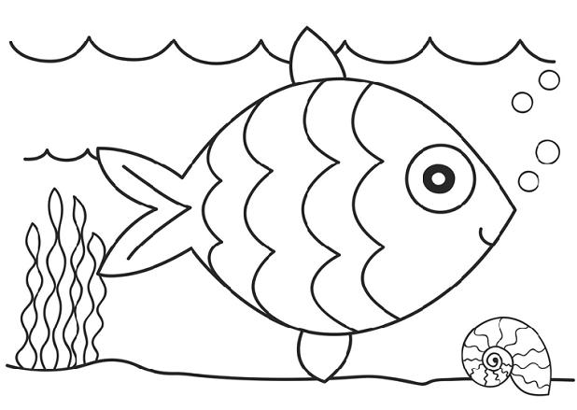

**Коррекционно-развивающие занятия**

**Дидактическая игра «Что бывает такого цвета»**

**Дидактическая игра***«****Найди такого же цвета****»*

Цель: формировать у детей представления о **цвете**; упражнять в умении быстро находить фигуру заданного **цвета**; развивать внимание, наблюдательность,умение анализировать, сравнивать, классифицировать. Способствовать развитию мелкой моторики.

Материалы необходимые для изготовления игры : **цветной и белый картон**, ножницы, клей, карандаши.

Процесс изготовления: для изготовления игры необходимо изготовить карточку с 6 квадратами разного **цвета**. Из **цветной** бумаги вырезаем силуэты предметов, таких же **цветов**, как и квадраты на карточке.

Ход игры: каждому ребенку дается карточка с квадратами разного **цвета**, и различные картонные силуэты предметов соответствующих **цветов**. Ребенок должен разместить на карточке силуэт предмета, совпадающий по **цвету**.

**03.02.2022**

**Окружающий социальный мир**



**Изобразительная деятельность**

*Ожидаемый результат:*

узнавание (различение) материалов и инструментов, используемых для рисования: краски, мелки, карандаши, фломастеры, палитра, мольберт, кисти, емкость для воды

*Методические рекомендации:*

Ребенок знакомится с красками (акварельные, акриловые, гуашь и др.), карандашами (цветными и простыми), мелками (восковыми и др.), фломастерами, рисует ими по бумаге. В работе используют разную по фактуре бумагу, которая фиксируется на горизонтальной поверхности (стол, планшет) и вертикальной поверхности (стена, мольберт). Внимание ребенка обращается на то, что акварельные краски разводят водой.  При рисовании красками ребенку необходима емкость для воды. Это может быть пластиковый стакан, пол-литровая банка и др. Для смешивания красок используется палитра. Удалять графический след карандаша ребенок учится ластиком. Твердым ластиком следует пользоваться осторожно, так как он может повредить бумагу.

**Человек**

*Ожидаемый результат:*

различение сезонных головных уборов

*Методические рекомендации:*

Ребенок знакомится с головными уборами, находит различия (поля, козырек и др.).  Уточняется назначение головных уборов (например, теплую шапку носят зимой в мороз, панаму носят летом в солнечную погоду).

04.02.2022

Предметно-практические действия

Учимся вынимать мелкие предметы из емкости (фасоль, горох из стаканчика, по одной штуке)правой, затем левой рукой, затем из двух емкостей двумя руками одновременно.